НАЦІОНАЛЬНИЙ ТЕХНІЧНИЙ УНІВЕРСИТЕТ УКРАЇНИ

«КИЇВСЬКИЙ ПОЛІТЕХНІЧНИЙ ІНСТИТУТ  
імені Ігоря Сікорського»

Факультет прикладної математики

Кафедра прикладної математики

Звіт

із лабораторної роботи №3

# із дисципліни «Алгоритмічні основи обчислювальної геометрії та комп'ютерної графіки»

на тему

«Афінне перетворення»

|  |  |
| --- | --- |
| Виконав: | Керівник: |
| студентка групи КМ-02 | Сирота С. В. |
| Харчук О.О. |  |

Київ — 2021

Зміст

1 ПОСТАНОВКА ЗАДАЧІ 3

1.1 Мета роботи 3

1.2 Узагальнене формулювання завдання до лабораторної роботи 3

2 ОСНОВНА ЧАСТИНА 4

2.1 Опис роботи 4

ВИСНОВКИ 5

ДОДАТОК А ТЕКСТ ПРОГРАМИ 6

# ПОСТАНОВКА ЗАДАЧІ

## Мета роботи

## Розробити програмний засіб, який здійснює афінне перетворення множини точок заданих своїми координатами та відображує її на координатній площині і зберігає зображення в одному з графічних форматів.

## 1.2 Узагальнене формулювання завдання до лабораторної роботи

Вивчити математичні основи [афінних перетворень і особливості їх реалізації](https://do.ipo.kpi.ua/course/view.php?id=3079" \l "section-9). Використати датасет з [лабораторної роботи №2](https://do.ipo.kpi.ua/mod/page/view.php?id=56389)

Визначити афінне перетворенняяк обертання навколо точки (480; 480) на кут 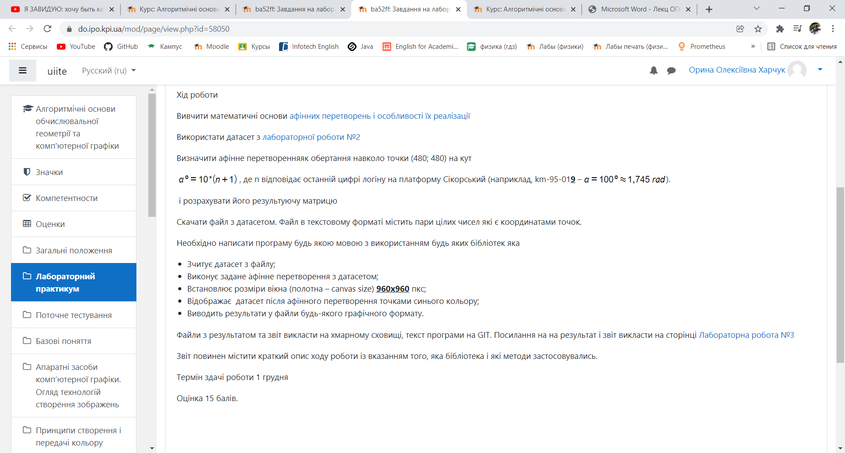, де n - відповідає останній цифрі логіну на платформу Сікорський (наприклад, km-95-01**9** –  і розрахувати його результуючу матрицю.

Скачати файл з датасетом. Файл в текстовому форматі містить пари цілих чисел які є координатами точок.

Необхідно написати програму будь якою мовою з використанням будь яких бібліотек яка

* Зчитує датасет з файлу;
* Виконує задане афінне перетворення з датасетом;
* Встановлює розміри вікна (полотна – canvas size) **960х960** пкс;
* Відображає  датасет після афінного перетворення точками синього кольору;
* Виводить результати у файли будь-якого графічного формату.

# ОСНОВНА ЧАСТИНА

## Опис роботи

Написання програми починається із імпорту модулів Image та ImageDraw бібліотеки PIL, модуля np бібліотеки numpy та бібліотек cv2 і argparse мови Python.

Далі відкрито файл за допомогою стандартного методу open() для зчитування даних по рядкам за допомогою .readlines() із заданого файлу. Після створено for для додавання даних із файлу у порожній кортеж coor.

Задано «полотоно» для малювання за допомогою методу Image.new() – вікно (960 на 540) для відображання точок, а після – нанесено точки за допомогою draw.point() із створеного кортежу з координатами. Далі збереження малюнку як картинки за допомогою .save().

Після чого вікрито раніше збережений файл та починається його перетворення. Використано метод .shape для знаходження розміру картинки. Далі задано цент та за допомогою функції cv2.getRotationMatrix2D створено матрицю перетворення. Після чого за допомогою методу cv2.warAffine відбувається афінне перетворення з рисунком.

І останнє – результат збережено як картинка за допомогою методу cv2.imwrite.

ВИСНОВКИ

У процесі виконання лабораторної роботи було здобуто практичні навички роботи з бібліотеками PIL, numpy cv2 і argparse та різними методами з модулів заданих бібліотек. Розуміння структури створення картинки та збереження ії.

ДОДАТОК А

ТЕКСТ ПРОГРАМИ

https://github.com/Kharchuk1/Laba_2